# 移动认证支付需求说明

# 1、支付：

支付流程

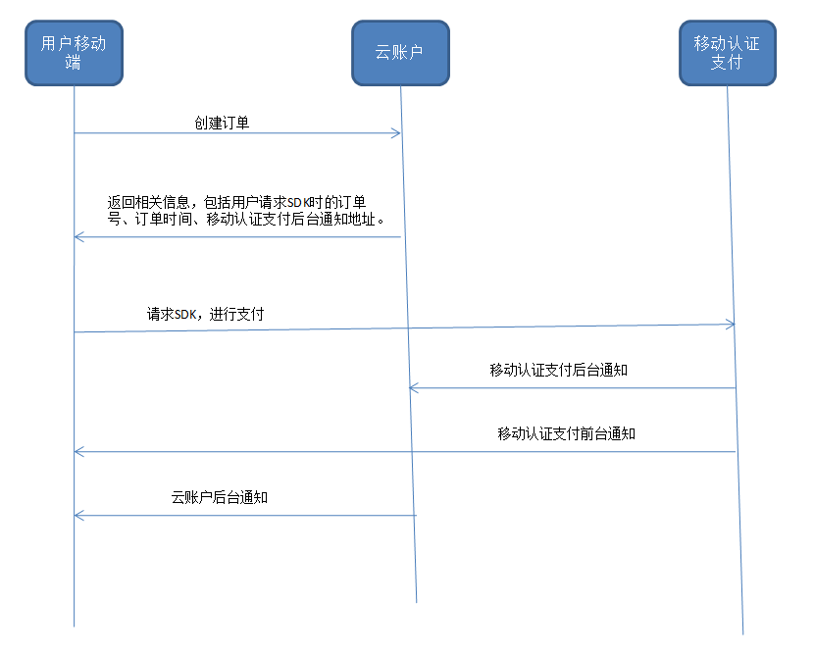

注意点：

1. 不支持组合支付。
2. 用户移动端请求移动认证支付SDK时，订单号、订单生成时间和后台通知地址由云账户提供。
3. 在接收移动认证支付的后台通知时，需要检测订单号、订单生成时间、金额等。

# 2、查询支付结果

流程：

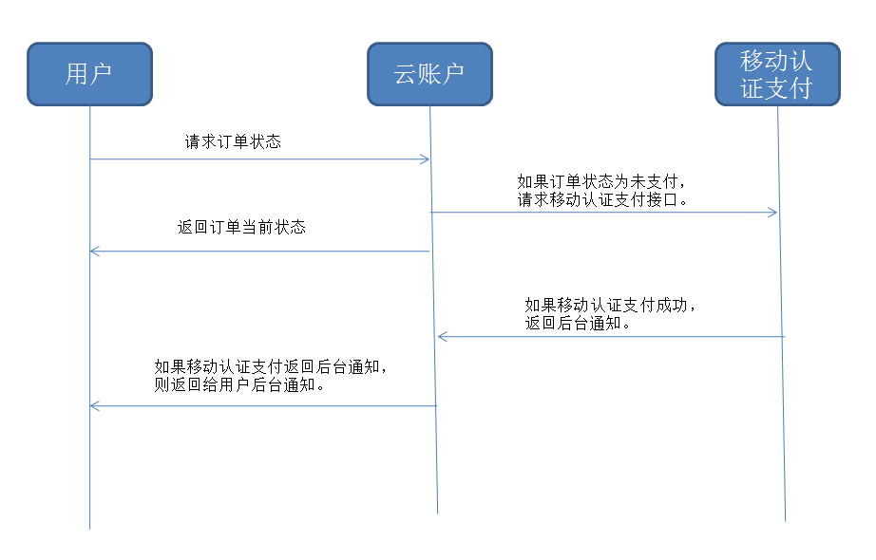

注：

1. 移动认证支付结果查询，不会同步返回结构，只有在支付成功的情况下在会返回后台通知。

# 3、退款